|  |  |  |  |  |
| --- | --- | --- | --- | --- |
| **EMB00004e70326a** | | **데이터융복합∙소비자리서치 전문 연구기관**  **컨슈머인사이트 보도자료** | | |
| 기관 | 컨슈머인사이트 | | 이메일 | choihk@consumerinsight.kr |
| 문의 | 최현기 수석부장 | | 연락처 | 02) 6004-7614 |
| 배포일 | 2023년 8월 29일(화) 배포 | | 매수 | 자료 총 4매 |

|  |  |  |
| --- | --- | --- |
|  | **국산 전기차엔 없는데 수입에만 있는 ‘기대 이상 감동’은?**  **컨슈머인사이트 ‘연례 전기차 기획조사’…전기차에 대한 기대와 평가 비교** |  |
|  | * **국산 전기차의 경제성, 기대 높고 평가는 더 높아** * **수입 전기차에는 경제성 평가를 무색하게 하는 특장점 있어** * **‘앞선 신기술과 뛰어난 주행성능’이 수입 전기차만의 감동 포인트** * **전기차의 미래 : 경제성은 기본, 상품성으로 승부해야** |  |

○ 전기차를 사서 타는 사람이나 살 사람이나 선호 이유로 가장 많이 꼽은 것은 '경제성'과 ’친환경성’이었다. 그러나 수입 전기차 사용자에게는 국산과는 다른 감동 포인트가 있다. 이들은 예상 밖의 ‘앞선 신기술, 뛰어난 주행성능’을 경험하고, 이에 감동하고 있다. 경제성은 기본이고 뛰어난 상품성이 필수적이다.

○ 자동차 리서치 전문기관 컨슈머인사이트가 2022년 수행한 ‘연례 전기차 기획조사(2882명 대상)’에서 최근 3년(‘20~’22년) 전기차 신차 구입자 462명과 향후 2년(‘22년 하반기~’24년 상반기) 이내 전기차 신차 구입 의향자 950명에게 전기차 구입(의향) 이유를 묻고 그 결과를 비교했다. △시장·환경 △경제성 △전기차 특성 △기타의 4개 측면에서 15개 세부 항목을 제시하고 가장 중요한 이유를 하나 선택하게 했다.

□ 이 조사가 이뤄진 시기는 ‘22년 8, 9월로, 조사 시점 이후인 작년 하반기와 올해 상반기 새 전기차 모델이 다수 출시됐음을 감안하면 전기차에 대한 소비자의 인식에 큰 변화가 있을 것으로 추정된다. 현재 준비 중인 ‘23년 전기차 기획조사도 결과가 나오는 대로 분석해 공개할 계획이다.

■ **전기차 구입 의향자의 기대 : ‘친환경’, ‘저렴한 충전 비용’ 순으로 높아**

○ 전기차 구입 의향자가 전기차를 선호하는 이유는 국산, 수입 모두 친환경(23% vs 19%), 저렴한 충전 비용(13% vs 17%), 저렴한 유지·관리 비용(13% vs 12%)의 순으로 차이가 없었다**[표1].** 15개의 이유 중 Top3를 제외한 나머지는 모두 10% 미만인 점도 같았다. 국산-수입 간의 비교에서도 5%p 이상 차이 나는 것은 하나도 없어 구입 의향자의 기대는 사실상 같다고 볼 수 있다.

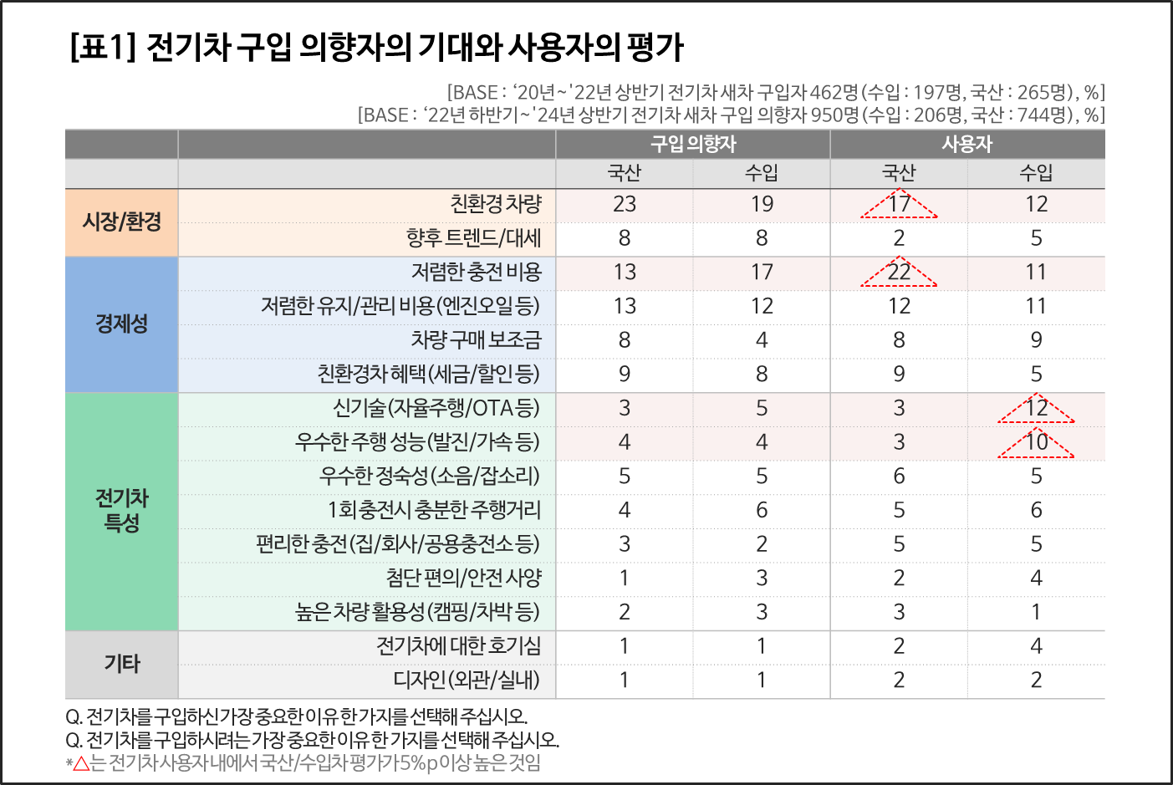

■ **전기차 사용자의 평가 : 수입은 ‘신기술’과 ‘우수한 주행 성능’, 국산은 ‘저렴한 충전 비용’**

○ 전기차 사용자의 평가는 구입 의향자와 크게 달랐다. 둘 간에 5%p 이상 차이가 나는 것은 4개다. 국산 전기차 사용자는 수입 사용자에 비해 저렴한 충전 비용과 친환경 차량 인식 2개에서 높았고, 수입 사용자는 신기술과 주행성능 2개에서 높았다. 즉 구입 의향자는 국산, 수입에 차이가 없었으나 사용자로 보면 국산과 수입이 전혀 다름을 알 수 있다.

○ 국산 사용자는 저렴한 충전비용에 대한 구입 의향자의 기대(13%)보다 훨씬 더 긍정적인 평가(22%)를 했고, 다른 경제성 항목 3개에서는 거의 같아 비용 측면에서 대만족임을 보여준다.

○ 수입 사용자는 긍정 평가 10% 이상인 항목이 5개에 달해 다양한 측면에서 기대 이상의 사용경험을 하고 있다. 이중 국산 사용자나 수입 의향자보다 특히 더 높은 것은 신기술(12%)과 우수한 주행성능(10%)이었다. 이 결과는 수입 전기차 사용자들이 예상 이상의 다양한 장점을 경험하는데, 그 중에서도 신기술과 주행성능은 기대 이상의 감동임을 시사한다.

□ 2020년에 실시한 전기차 구입 이유 조사에서도 수입 전기차 사용자는 ‘신기술을 경험하고 싶어서’(25.5%), ‘주행 성능(출발/가속 등)이 우수해서’(20.2%)가 가장 높게 나타나 이와 같은 현상이 지속적으로 이어져오고 있는 것으로 보인다(참고. [전기차 타보니 "경제성 만족, 주행성능 더 만족"](http://www.consumerinsight.co.kr/voc_view.aspx?no=3141&id=pr4_list&PageNo=4&schFlag=0)).

■ **국산 전기차에는 없는 수입 전기차의 강점; ‘신기술’과 ‘주행성능’**

○ 저렴한 충전∙유지관리 비용과 친환경성은 소비자가 전기차를 구입하는 공통적인 이유다. 그러나 사용 후 평가에서 국산과 수입 전기차 간에는 큰 거리가 있다. 수입 전기차 사용자(대부분 테슬라)는 '신기술(자율주행∙OTA 등)'과 '우수한 주행 성능(발진∙가속 등)'에 뜻밖의 감동을 받아 탁월한 경제성마저 저평가하는 경향을 보였다. 수입 전기차는 국산에는 없는 강점이 있다고 할 수 있다. 경제성은 기본, 뛰어난 상품성이 요구된다.

|  |
| --- |
| 컨슈머인사이트는 **비대면조사**에 **효율적**인 대규모 온라인패널을 통해 자동차, 이동통신, 쇼핑·유통, 관광·여행, 금융 등 다양한 산업에서 요구되는 전문적이고 과학적인 리서치 서비스를 제공하고 있습니다. **다양한 빅데이터**를 **패널 리서치 데이터**와 **융복합 연계**하여 데이터의 가치를 높이고 이를 다양한 산업에 적용하는 데 집중하고 있습니다. 특히 최근에는 **100% 모바일 기반**으로 **전국민 표본 대표성**을 가진 **조사 플랫폼 '국대패널'**을 **론칭**하고 **조사업계 누구나 사용할 수 있도록 개방**했습니다. |

-------------------------------------------------------------------------------------------------------------------

◈ **참고 : 컨슈머인사이트 '연례 전기차 기획조사' 개요**

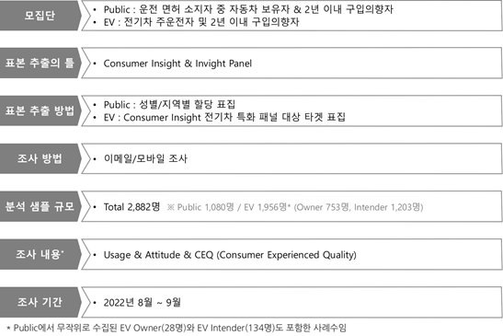

----------------------------------------------------------------------------------------------------------------------

Copyright ⓒ Consumer Insight. All rights reserved. 이 자료의 저작권은 컨슈머인사이트에 귀속되며 보도 이외의 상업적 목적으로 사용할 수 없습니다.

|  |  |  |
| --- | --- | --- |
| **For-more-Information** | | |
| 박승표 이사 | Sammy.park@consumerinsight.kr | 02)6004-7661 |
| 최현기 수석부장 | choihk@consumerinsight.kr | 02)6004-7614 |
| 박헌종 부장 | hunjong@consumerinsight.kr | 02)6004-7613 |
| 박찬희 연구원 | parkch@consumerinsight.kr | 02)6004-7665 |